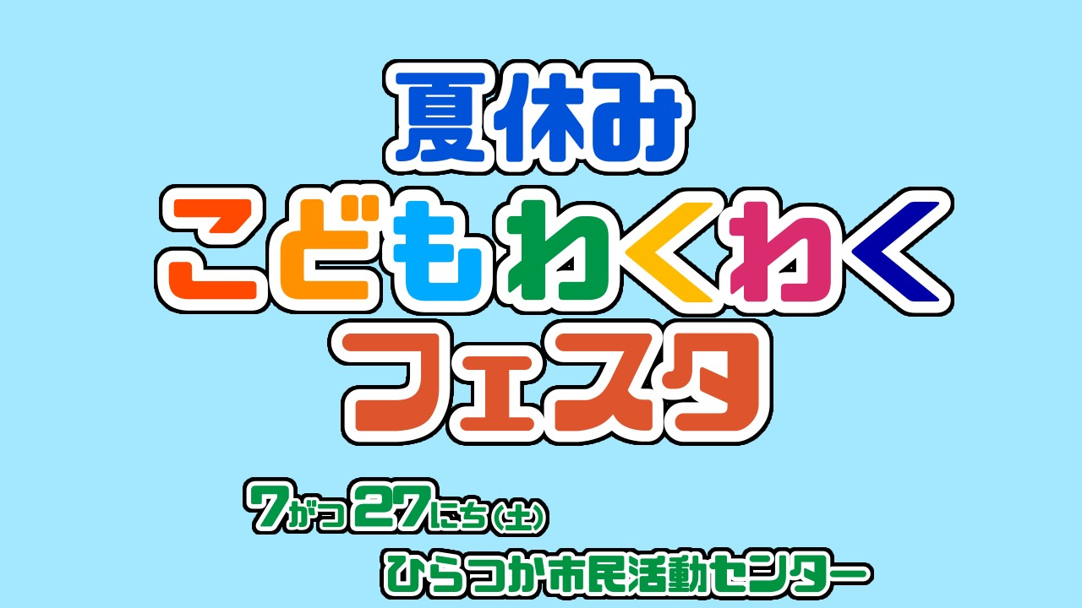

出展団体を募集します!!

遊んで学べるイベントで楽しみながら市民活動について知ってもらうことを目的に、

2023年より毎年7月末に**「夏休みこどもわくわくフェスタ」**を開催しています。

今年も開催が決定しました！出展団体を公募しますので、是非皆様のご参加お待ちしております！

◆開催日時◆　　２０２5年**７**月**26**日(**土**)**10:00～14:30**

◆開催場所◆　　ひらつか市民活動センター・崇善公民館

◆イベント対象◆　　近隣(崇善・松原) 学区の小学生及び未就学児・保護者

◆出展要件◆　　子どもが楽しく学び、体験出来る企画をご用意できる団体

**【昨年の出展例】**・手話ダンス体験　・竹細工づくり　・おうちカフェ体験

・おもちゃの病院　・ドライフラワーの小物づくり　・ロープワーク体験　　　　など

◆お申込み◆　　４月16日(水)までに、裏面の申込書を窓口までお持ちいただくか、メール・FAXにてお送りください。

※先着順ではございません。内容を事務局で精査し、参加の可否については締切後にご連絡いたします。

◆募集団体数◆　　１８団体(公民館登録団体含め)※各団体の出展内容により変更あり

◆団体説明会◆　　４月２5日(金)１８:００～　(ひらつか市民活動センター会議室A,B)

昨年の開催報告は

こちらから！▼

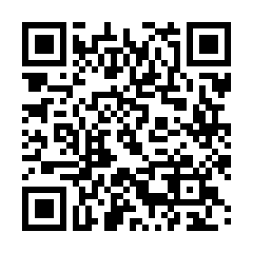

**お申込み・お問合せ**

**ひらつか市民活動センター**　〒254-0045　平塚市見附町1-8

[電話]0463-31-7571　　[FAX]0463-35-6601　　[メール]info@hiratsuka-shimin.net

【主催】ひらつか市民活動センター/平塚市立崇善公民館

夏休みこどもわくわくフェスタ 出展申込書

**センター窓口**までお持ちいただくか、**メール**・**FAX**にてお送りください。

**メール　：　info@hiratsuka-shimin.net**

**FAX　　：　0463-35-6601**

申込書のダウンロードはセンターWebサイト『トピックス』の項目からご確認ください。

**申込締切　４月１6日(水)**

お送りいただいた情報は当センターの事業にのみ使用いたします。

お問合せ：ひらつか市民活動センター　0463-31-7571

|  |  |  |
| --- | --- | --- |
| 団　体　名 |  | 団体番号(事務局記入) |
| 代表者名 |  |
| **担当者**  **連絡先** | お名前　　　　　　　　　　　　　　　　　　　　e-mail  TEL　　　　　　　　　　　　　　　　　　　　　　FAX | |
| **出展内容** | 出展内容はチラシに掲載します。 〇〇体験・〇〇づくり など、子どもにもわかりやすい形でお書きください。 ※有料の企画でも出展可能です。金額も併せてご記入ください。 | |